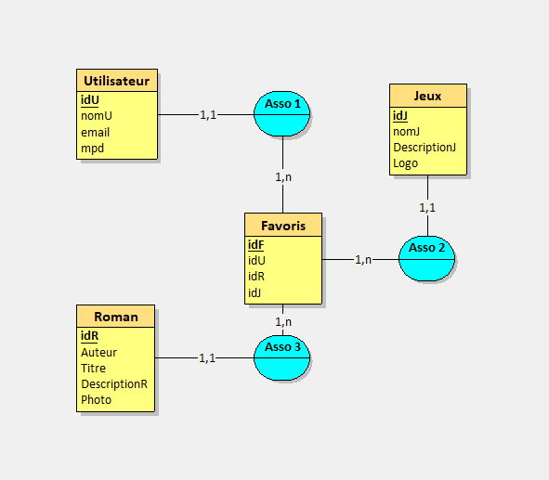

**Favoris = (idF *INT***, idU *INT*, idR *INT*, idJ *INT***);**

**Utilisateur = (idU *INT***, nomU *VARCHAR(50)*, email *VARCHAR(50)*, mpd *VARCHAR(200), #idF***);**

**Roman = (idR *INT***, Auteur *VARCHAR(50)*, Titre *VARCHAR(50)*, DescriptionR *VARCHAR(50)*, Photo *VARCHAR(50), #idF***);**

**Jeux = (idJ *INT***, nomJ *VARCHAR(50)*, DescriptionJ *VARCHAR(50)*, Logo *VARCHAR(50), #idF***);**

